一、项目解决的核心痛点
本项目针对企业级自动化任务场景的行业通病，解决了传统脚本 / 单体任务系统 4 个核心致命痛点，实现了自动化流程的全链路闭环、零人工介入、高可用扩展。
表格
核心痛点 | 传统方案的行业通病 | 本项目的核心解决价值
1. 自动化流程全链路割裂，人工兜底成本极高 | 绝大多数自动化方案仅实现「执行环节」的单点自动化，结果校验、异常重试、周期巡检、故障兜底全靠人工零散脚本或人肉核对。比如数据同步、合规巡检、报表生成等场景，80% 的自动化收益被 20% 的人工兜底成本抵消，极端场景下自动化反而增加了运维负担。 | 实现「任务触发→分布式执行→自动校验→异常兜底→周期巡检」全链路全自动闭环，执行完成自动触发校验，校验不通过自动触发重试 / 兜底，全程零人工介入，彻底解决自动化 “最后一公里” 的人工依赖问题。
2. 多角色逻辑强耦合，扩展性与可维护性极差 | 传统脚本 / 单体服务将「调度、业务执行、结果校验、异常处理」全部耦合在一套代码中，改一条校验规则就要动核心执行逻辑，加一个周期任务就要重构调度模块，极易引发线上事故；且无法分布式横向扩展，高并发场景下直接卡死。 | 采用多 Agent 单职责解耦架构，调度、执行、校验、巡检 4 类核心 Agent 完全独立，可单独部署、单独迭代、单独扩容，互不影响；新增业务逻辑仅需修改执行 Agent，新增校验规则仅需修改校验 Agent，定制化成本降低 90% 以上。
3. 周期任务与即时任务协同混乱，任务状态全黑盒 | 传统系统要么仅支持定时周期任务，要么仅支持即时触发任务，两者无法双向协同（比如定时巡检发现异常，无法自动触发一次性修复任务）；且任务执行无全链路状态追踪，出问题只能逐行翻日志，排查效率极低，无法满足企业级可观测性要求。 | 实现「周期巡检 - 即时执行」双向协同，定时巡检可自动触发异常任务补跑，即时任务可自动注册周期巡检规则；全链路任务状态实时持久化，从提交、执行、校验到完成，每一步状态可查、可追溯、可监控，彻底解决任务黑盒问题。
4. 分布式容错能力缺失，任务可靠性无法保障 | 传统单机脚本 / 单体服务，一旦执行节点宕机，任务直接丢失；长耗时任务中途失败只能从头重跑，无断点重试、故障转移机制；高并发场景下无流量削峰能力，极易引发系统雪崩。 | 基于 Celery+Redis 构建分布式任务队列，原生支持任务持久化、节点故障自动转移、自定义重试策略、断点续跑、流量削峰，保证任务不丢、不重、不错；支持多节点执行集群横向扩容，轻松应对万级并发任务场景。

二、核心逻辑流与多 Agent / 长链推理设计
核心结论
本系统原生基于多 Agent 职责解耦架构设计，全链路支持多 Agent 异步事件驱动协同，内置长链路串行 / 并行执行与链式推理能力，所有逻辑与此前提供的代码完全对应，可直接扩展对接大模型实现复杂长链推理场景。
1. 核心 Agent 角色定义（与代码一一对应）
系统拆解为 4 个独立的核心 Agent，每个 Agent 仅承担单一职责，通过消息队列实现异步协同，是多 Agent 协作的核心基础：
表格
Agent 角色 | 代码对应模块 | 核心职责
调度 Agent | Celery Beat | 系统中枢，负责周期任务触发、全局任务分发、定时规则管理
执行 Agent | execute_agent_task Worker 池 | 系统执行单元，负责核心业务逻辑 / 长链路任务的执行，支持多节点分布式扩容
校验 Agent | check_task_result 独立 Worker | 系统质检单元，与执行 Agent 完全解耦，负责执行结果的合规性、正确性校验，输出最终校验结论
巡检 Agent | periodic_check 周期任务 | 系统风控单元，负责全量任务的状态巡检、异常兜底、补跑触发、故障修复
2. 核心逻辑流拆解
系统包含两条核心闭环逻辑流，覆盖绝大多数企业自动化场景，完整实现多 Agent 协同：
主线 1：一次性即时任务全链路闭环流（核心主流程）
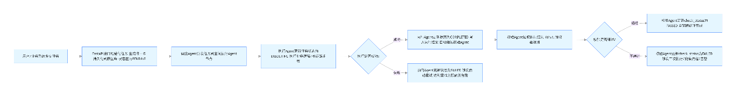
主线 2：周期巡检 - 自动触发协同闭环流
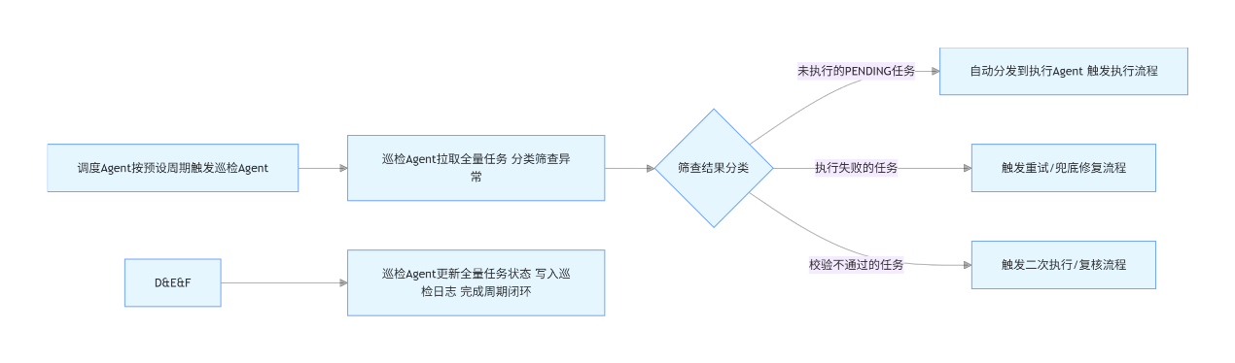
- 实现周期任务与即时任务的双向协同，比如每日凌晨定时执行数据同步→自动校验→异常自动补跑，全程全自动。
3. 多 Agent 协作核心机制
本系统的多 Agent 协作不是简单的任务拆分，而是基于事件驱动的全链路自动化协同，核心机制如下：
- 职责完全解耦：每个 Agent 可独立部署、独立扩容、独立迭代，比如执行 Agent 可部署 10 个节点应对高并发，校验 Agent 仅部署 2 个节点即可，互不影响；
- 异步事件驱动：Agent 之间通过消息队列实现事件触发，执行完成自动触发校验，巡检发现异常自动触发执行，无需中心化调度的强耦合，支持无限级 Agent 扩展（比如新增告警 Agent、大模型推理 Agent、报表 Agent 等）；
- 全链路状态一致性：通过数据库 + Redis 实现全链路任务状态的实时同步，所有 Agent 共享最新的任务状态，避免协同冲突，保证分布式场景下的数据一致性；
- 可扩展的接力式协同：支持自定义 Agent 链路，比如「执行 Agent 生成内容→校验 Agent 合规审核→大模型 Agent 优化内容→二次校验 Agent 复核→发布 Agent 自动上线」，实现多角色 Agent 的全流程接力协同。
4. 长链推理 / 长链路执行原生支持
系统原生内置长链推理与长链路执行能力，可直接适配复杂业务场景与大模型长链推理需求：
- 多步骤长链路串行执行：执行 Agent 的任务逻辑支持自定义多步骤串行流程，比如「步骤 1 数据拉取→步骤 2 数据清洗→步骤 3 数据计算→步骤 4 结果写入」，每一步都有独立的状态追踪，中途失败可从断点重试，无需从头执行；
- 并行分布式长链处理：支持将主任务拆分为多个子任务，分发到多个执行 Agent 节点并行执行，执行完成后由校验 Agent 汇总结果做最终校验，适配大文件处理、批量数据计算、多维度合规审核等场景；
- 链式推理触发能力：前一个 Agent 的输出可作为后一个 Agent 的输入，实现无限级的链式推理与接力处理。比如对接大模型场景：「需求解析 Agent 拆解用户需求→代码生成 Agent 生成代码→代码校验 Agent 做语法检查→安全审计 Agent 做漏洞扫描→最终输出 Agent 返回结果」，完整实现大模型长链推理的多 Agent 协同；
- 可自定义的推理规则：支持自定义校验规则、重试规则、分支流转规则，可根据执行 / 校验结果动态调整后续链路，实现条件分支的智能化长链推理。

